Module 1 : Electricité

CHARGES ET FORCES ELECTRIQUES

- Rappel : La notion de force et le principe des actions réciproques

Détermine les effets de la force exercée dans les deux situations suivantes :

………………………………………………………………….. ………………………………………………………………………….

À partir des observations faites ci-dessus, rappelle la définition d’une force :
………………………………………………………………………………………………………………………………………………………………………………………………………………………………………………………………………………………………………………………………………………………………………………………………………………………………………………………………………………………………………………………………………
On représente une force au moyen d’une flèche et on note celle-ci par le symbole ………………………….
: force exercée par l’objet A sur l’objet B. Son intensité sera notée ………………………….
L’unité d’intensité de force est le ……………………………….

Représente cette force sur les dessins ci-dessus.

Il s’agit ici du principe des actions réciproques (3ème loi de Newton).
Si un corps A exerce une force sur un corps B, alors B exerce une force sur A.
Ces deux forces ont la même direction, la même intensité, mais sont de sens opposés et ont des
points d’application différents.

- Introduction

Certains jours, tu n’arrives pas à te coiffer, car tes cheveux semblent attirés par la brosse.
Un matin en embrassant un€ camarade, tu as senti une petite décharge électrique.
En touchant la poignée de la porte de la voiture pour la claquer, tu ressens parfois une décharge électrique.
Ces phénomènes électriques sont connus sous le nom de phénomènes …………………………

- Un peu d’histoire
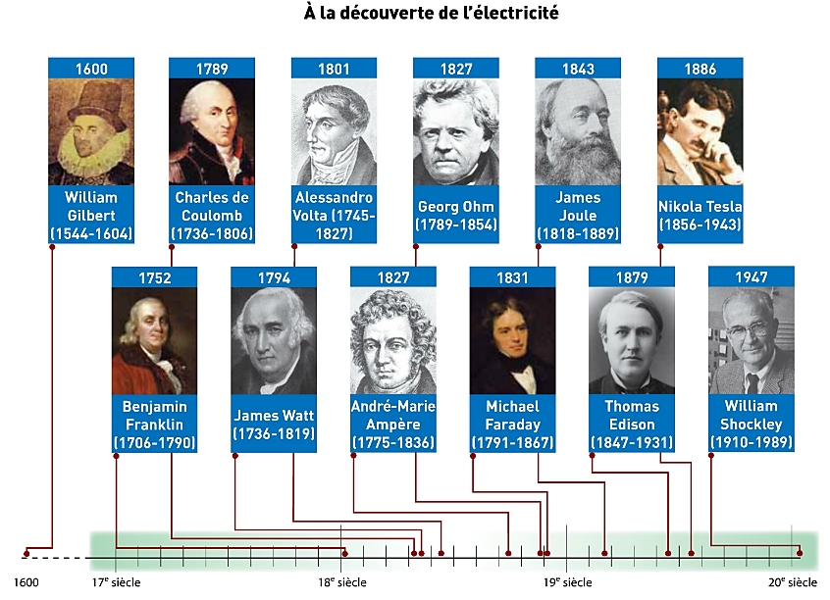

Devoir : Retrouve, pour chaque scientifique, son rapport à la compréhension des phénomènes électriques.

Réalise ta synthèse sous forme de tableau, reprenant 3 colonnes : la date, le nom du scientifique et ses découvertes ou recherches importantes.

N’oublie pas ton entête avec tes nom et prénom, classe à gauche ; la date à droite et le titre : Physique : A la découverte de l’électricité.

- Electrisation par frottement
Matériel :
Des pailles, des mouchoirs en papier, des morceaux de papiers ou d’aluminium.

Mode opératoire :
- Approche une paille des petits morceaux de papiers ou d’aluminium.
Observation : ......................................................................................................................................................
- Frotte une "paille" en plastique avec un mouchoir en papier. Approche cette paille électrisée de petits morceaux de papiers ou d'aluminium ;

Observation : ......................................................................................................................................................
- Frotte une "paille" en plastique avec un mouchoir en papier. Approche-la d'un filet d'eau.
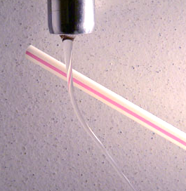
Observation : ......................................................................................................................................................

Quand un corps n'est pas électrisé, il est dit à l'état neutre.
En frottant 2 corps l’un contre l’autre, on crée …………………………………………………………………. C’est le phénomène d’……………………………………….
L’électricité produite sur les corps est de l’………………………………. ……………………………………

- Structure de la matière
Un corps simple est constitué d’…………………………………………….
L’atome est formé de
- Particules portant une charge positive : les …………………………… (p+) Ces charge sont regroupées au centre de l’atome appelé :…………………………………….
- Particules neutre : les ………………………………..(n°) aussi situées dans le …………………………………..
- Particules portant une charge négative Les ……………………………………….(e-) Ces charges évoluent autour du …………………….

L’atome est électriquement ………………………………., il possède ………………………..de protons que de électrons.

Nombre de p+ ……………………….. Nombre d’e-

Les électrons circulent sur des couches électroniques à des distances différentes par rapport au noyau.
Exemple : modèle de l’atome de sodium :
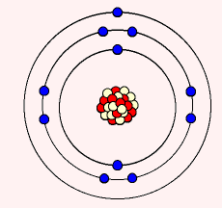

Un atome est constitué de trois particules différentes :
- ………………………………………………………………………………………………………………………………………………………..
- ………………………………………………………………………………………………………………………………………………………..
- ………………………………………………………………………………………………………………………………………………………..
Un atome est …………………………….., il possède autant d’……………………………………… que de ……………………………

- Interaction électrostatique
Matériel :
Table électrostatique, pailles, mouchoir en papier.
Mode opératoire :
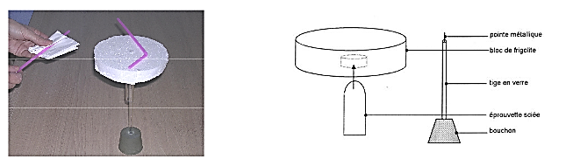
- Dépose une paille coudée sur la table et approcher une autre paille.
Observation : ......................................................................................................................................................
- Dépose une paille coudée préalablement frottée avec un mouchoir en papier sur la table et approche une autre paille frottée.
Observation :
La table ............................................ et les pailles ..................................................

- Approcher le papier frotté de la paille déposée sur la table
Observations : La table ...........................................; la paille et le papier ....................................

On constate donc qu’il existe ........... catégories de charges :
- celles qui apparaissent sur la paille
- celles qui apparaissent sur le mouchoir

- Dépose une paille coudée préalablement frottée avec un mouchoir en papier sur la table et approche une tige en verre frottée.
Observations : La table .....................................; la paille et la tige en verre ....................................

Lorsqu'on frotte deux corps l'un contre l'autre, l'un ......................................................................à l'autre.
Le corps qui a gagné des électrons est chargé .....................................
Le corps qui a perdu des électrons est chargé .......................................

La force s’exerçant entre deux corps chargés porte le nom de ………………………………………………….

On distingue donc ...... catégories de charges :
les ..........................(+) et les ............................. (-)
Deux charges de même signe .............................
Deux charges de signes contraires ......................
Par convention, le signe + est attribué au verre chargé alors que le signe - est celui attribué au plastique

Seuls les électrons périphériques (dernières couches) peuvent échapper à l’attraction du noyau, et constituer une charge électrique qui pourra se ………………………………………. dans un matériau. On les appelle les électrons ………………………..
Les protons (et les neutrons) constituant le noyau ……………………………………………………………………déplacer !

Remarque :
- Les atomes ayant 1, 2 ou 3 électrons sur la couche périphérique ont tendance à les perdre. Les électrons deviennent libres. C'est le cas des bons conducteurs électriques.
- Les atomes ayant 5, 6 ou 7 électrons sur cette couche ont tendance à compléter cette dernière à 8. C'est le cas des isolants.
- Les atomes ayant 4 électrons constituent la catégorie des semi-conducteurs.

- Electrisation par contact

Matériel :
Pendule électrostatique constitué d’une boule légère recouverte d’une couche d’aluminium suspendue à une potence par un fil, plaque de frigolite (support isolant), paille et tube en verre, chiffon de laine

Mode opératoire :
- Charger une paille en la frottant avec la laine. L’approcher du pendule
Observations : ........................................................................................................................................................... …………………………………………………………………………………………………………………………………………………………………………….
- Charger le tube en verre, l’approcher (pas trop près) du pendule
Observations : .......................................................................................................................................................... …………………………………………………………………………………………………………………………………………………………………………….

On dira que le pendule s’est électrisé ...................................... avec la paille.
Lorsqu'un corps négatif touche un corps neutre, des électrons peuvent passer sur le corps neutre qui devient ainsi ..........................

Remarque : Lorsqu'un corps positif touche un corps neutre, il attire des électrons du corps neutre qui devient alors .......................

- Corps conducteurs et corps isolants

Matériel
Pendule électrostatique, règle métallique, règle en bois, tige PVC électrisée.

Mode opératoire
- Mettre la baguette métallique en contact avec le pendule  - Approcher la tige électrisée  - Toucher la règle métallique avec la tige chargée | 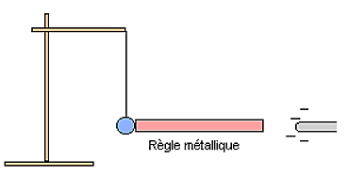
Le pendule est ..............................................  Le pendule s’est électrisé par ....................... | 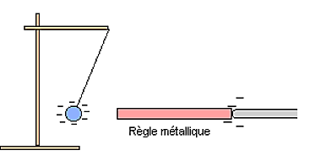
- Refaire la même expérience avec la règle en bois
Le pendule ………………………………………………..
Un métal laisse facilement circuler les électrons: c'est un………………………………...
Au contraire, dans un ………………………………., les électrons ne sont pas libres de se déplacer
.
Un CONDUCTEUR est…………………………………………………………………………………………………………………………………..
……………………………………………………………………………………………………………………………………………………………………
Un ISOLANT est ………………………………………………………………………………………………………………………………………….
……………………………………………………………………………………………………………………………………………………………………

A propos de la liaison électrostatique-électrocinétique
Imaginons des objets chargés, un positivement, l'autre négativement. Relions-les par un fil métallique (conducteur). Que se passe-t-il ?
Des électrons vont se déplacer de l'objet négatif vers l'objet positif. L'objet négatif perd des électrons, l'objet positif en reçoit. La circulation d'électrons, le courant électrique s'arrête quand le déséquilibre a disparu. Pratiquement, cette circulation est très brève.
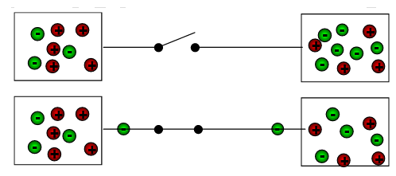
Courant d’électrons
(Quand on ferme l’interrupteur)
Exercices :

1) Vrai ou Faux ? corrige si c’est faux.
- Le noyau est électriquement neutre.
- Le courant électrique est un déplacement de protons dans un matériau.
- L’électricité développée par frottement est de l’électricité statique.
- 2 charges positives se repoussent.
- 2 charges négatives s’attirent.
- Un corps chargé négativement attire un corps chargé positivement.

2) Complète
L’atome de carbone possède 6 électrons qui ont une charge ……………………. Son ……………… possède donc ……….. charges …………………………………. portées par les ……………………………………..

3) Entoure la bonne réponse
- Un atome est chargé positivement/chargé négativement/n’est pas chargé
- Un noyau est chargé positivement/chargé négativement/n’est pas chargé
- Un électron est chargé positivement/chargé négativement/n’est pas chargé
- Un corps chargé positivement présente un excès/déficit d’électron
- Un corps chargé négativement présente un excès/déficit d’électron

4) Entoure la bonne réponse
3 corps x, y et z sont électrisés. On sait que x est chargé positivement, y est chargé négativement et que x et z se repoussent.
- x et y s’attirent/se repoussent
- z est chargé négativement/positivement
- y et z s’attirent/se repoussent
- x possèdent un excès de protons/ un excès d’électrons/un déficit de protons/un déficit d’électrons
- y possèdent un excès de protons/ un excès d’électrons/un déficit de protons/un déficit d’électrons

5) On a électrisé quatre barres A, B, C et D de matières inconnues. On approche deux barres et on consigne les résultats dans un tableau. Complète le tableau suivant.
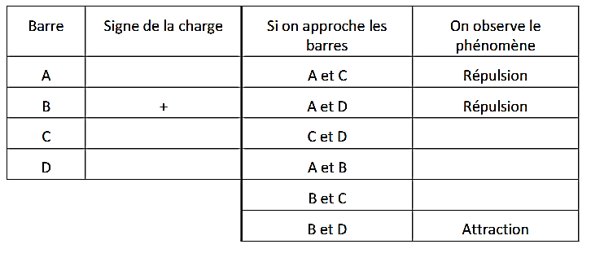
6)
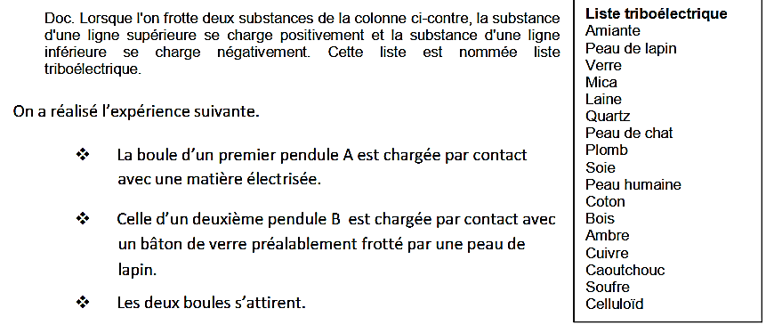
Quelle est la nature des charges sur chacune des deux boules ? Justifier.
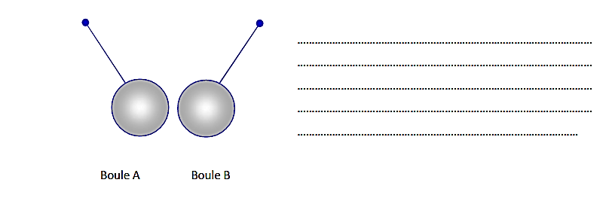

7)
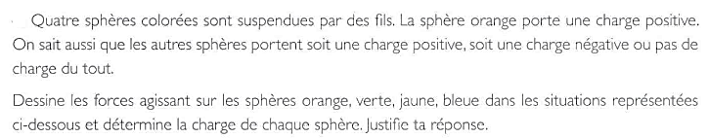
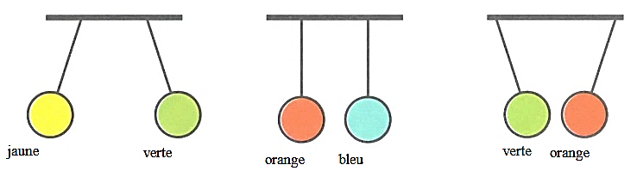

LE CIRCUIT ELECTRIQUE ET COURANT ELECTRIQUE

- Matériel électrique

Classe ces différents objets et donne un nom à chaque groupe.

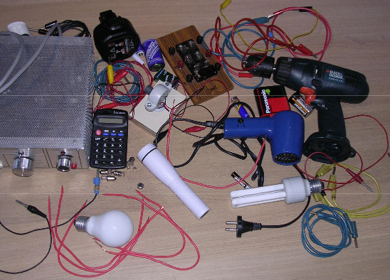
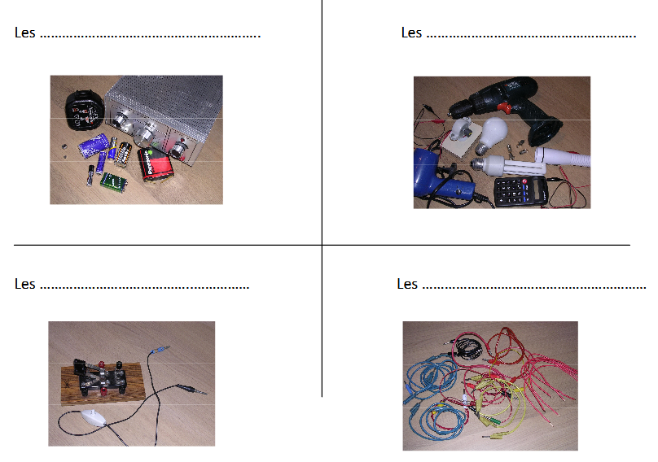
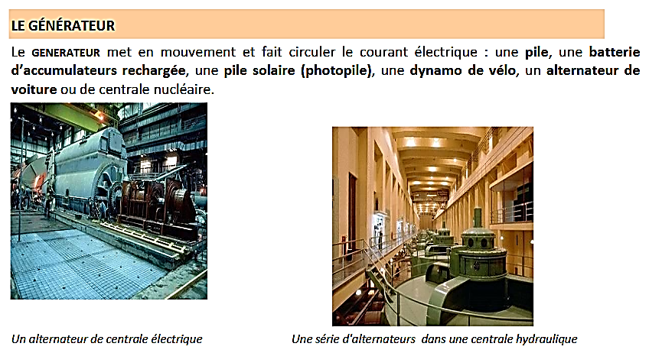
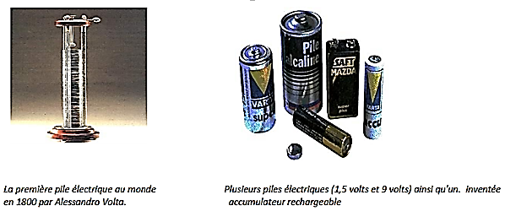
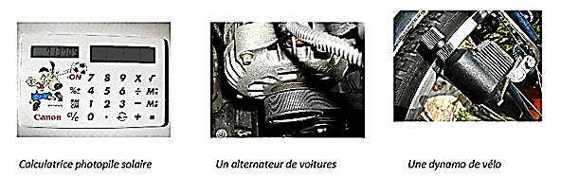
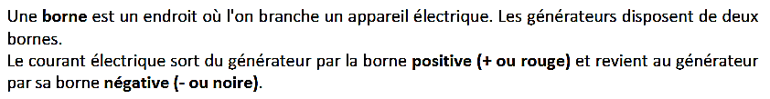

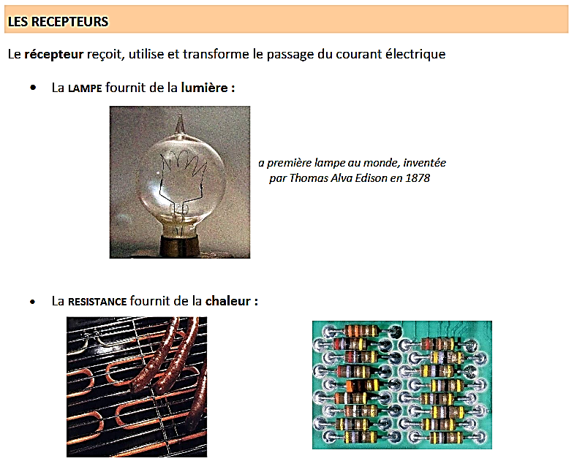
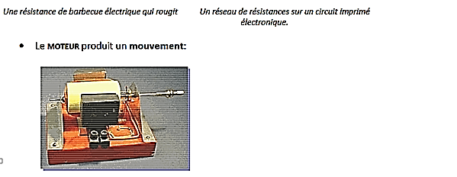
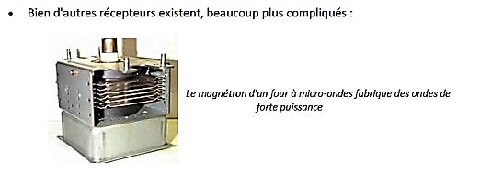

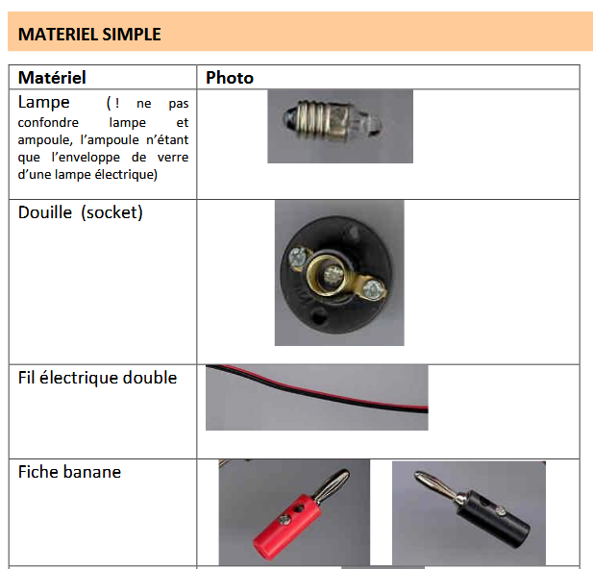
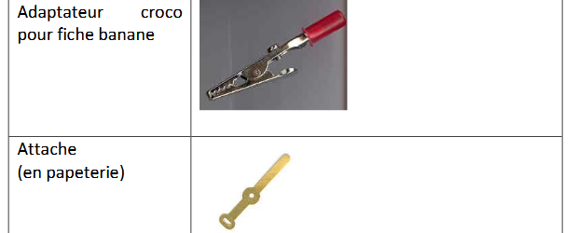
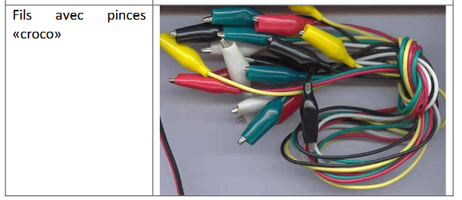

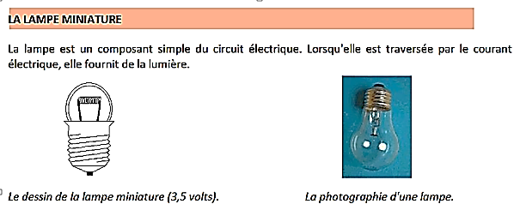
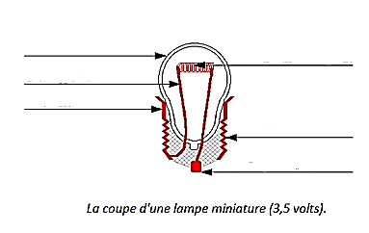

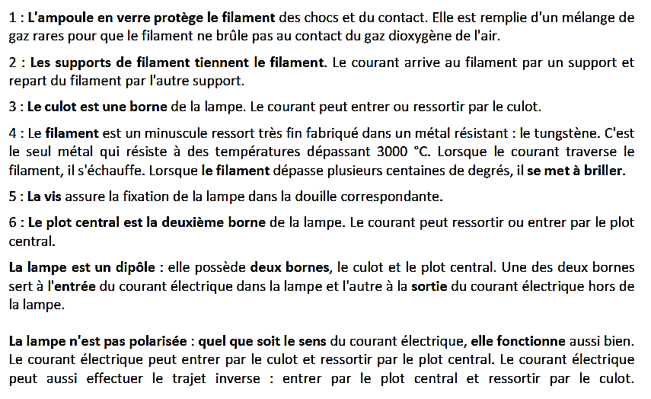

- Constitution et description d’un circuit

Faire briller une lampe avec une pile plate.
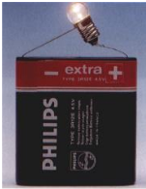 | La lampe s’allume si les bornes de la lampe touchent …………………………. ………………………………………………………………………………………………………………  Repère les bornes de la pile :  - ………………………………………………………………………………….  -…………………………………………………………………………………..  Repère les bornes de la lampe :  - ………………………………………………………………………………….  - ………………………………………………………………………………….

Faire briller une lampe avec une pile de 1,5V
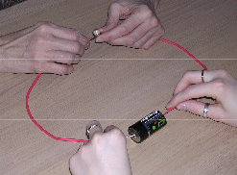 | La lampe est éloignée de la pile mais des …………………….. assurent le contact des bornes de la lampe avec celles de la pile.

Faire briller une lampe et pouvoir l’éteindre ou l’allumer à souhait.
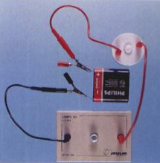 | Il faut introduire un …………………………………………… dans le circuit.  La lampe brille lorsque l’interrupteur est ………………………………….  La lampe s’éteint si l’interrupteur est ……………………………………….

.
Un …………………………………. est à l’origine du courant électrique qui circule dans un circuit.
Un …………………………………. utilise du courant électrique pour fonctionner.
Un …………………………………. permet d’ouvrir ou de fermer un circuit.

Un générateur, une lampe, un interrupteur possèdent deux bornes ce sont des ……………………….

En reliant ces dipôles par des fils de connexion, on réalise un ……………………………………………………………..
Un circuit électrique est donc une chaîne continue de dipôles comportant au moins un …………………………… et un …………………………….

Lorsque la lampe éclaire, un courant électrique passe dans le circuit : le circuit est ………………………………
(càd le générateur, les fils et la lampe forment un circuit en boucle).
Lorsque la lampe est éteinte, le circuit est ……………………………..

- Le schéma électrique
Le professeur de physique a demandé à deux élèves volontaires de représenter, à leur manière, le circuit suivant :
Ce circuit comprend :  - Un générateur  - Des fils de connexion  - Un interrupteur  - Un petit moteur  - Une lampe | 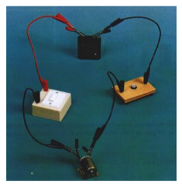

Voici les deux propositions de schéma :
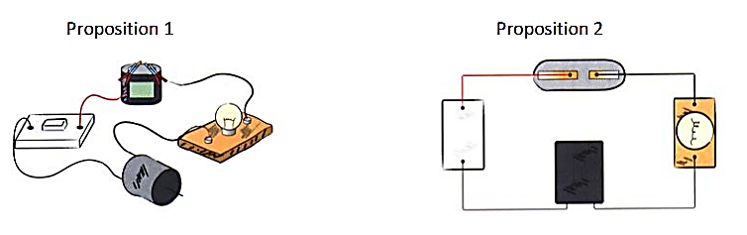
Les différents dipôles sont-ils représentés de la même manière par les deux élèves ? .................
Peut-on distinguer l’interrupteur du moteur dans le schéma 2 ? ..................................................
Quelles sont les parties importantes d’une pile ? ..........................................................................
Apparaissent-elles sur les dessins ? ................................................................................................
Voit-on si l’interrupteur est ouvert ou fermé ? ..............................................................................
Les pinces croco ont-elles besoin d’être représentées ? ................................................................
Comment les fils sont-ils représentés ? ..........................................................................................
Comment peut-on rendre ces deux dessins plus faciles à comprendre et plus simples à représenter?
..........................................................................................................................................................

Pour que tout le monde puisse réaliser le même montage quel que soit le matériel utilisé, on schématise ce circuit à l’aide de symboles normalisés reliés par des traits horizontaux ou verticaux qui sont les fils de connexion. L’allure générale du schéma est un rectangle.
Et on répartit au mieux les éléments du circuit sur les 4 côtés du rectangle.

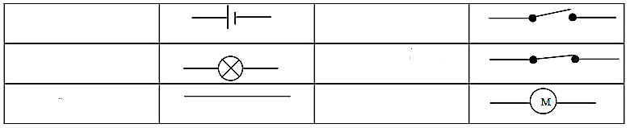
Le circuit précédent peut donc être schématisé ainsi :

J’apprends à schématiser un circuit électrique
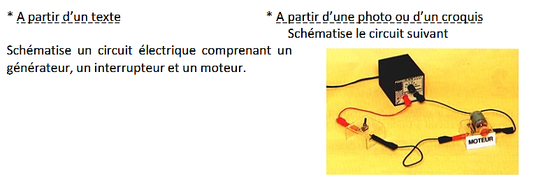
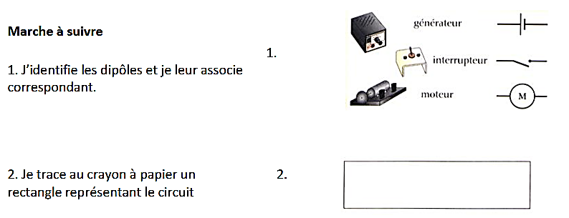
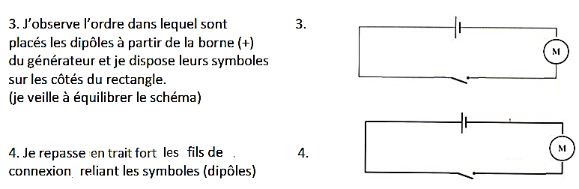

Exercices : schématise les circuits suivants
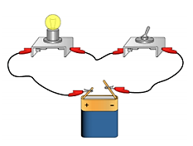
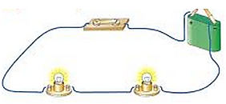
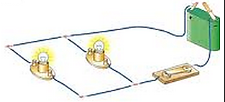

- Montage en série et en parallèle

Matériel : fils conducteurs, piles 4,5 V, lampes, interrupteur
Mode opératoire : Réalise les 2 circuits à partir des croquis suivants, puis trace leur schéma normalisé. Apprécie l’éclat des lampes. Dévisse une lampe dans le montage
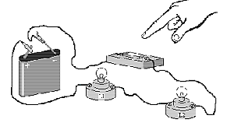 |  | 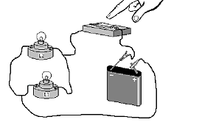
L’éclat de deux lampes placées bout à bout est ...............................................  Quand on dévisse une lampe, .................................... ……………………………………………………………………………….. |  | L’éclat de deux lampes placées bout à bout est ...............................................  Quand on dévisse une lampe, .................................... ………………………………………………………………………………..
Des lampes sont associées en ................................ quand elles sont connectées ................................ ......................................... de façon à ce que le .................................. … les traverse successivement.
Lorsqu’on dévisse une lampe dans un montage EN SÉRIE, toutes les lampes ..............................................
Plus le nombre de lampes associées en série est grand, plus l’éclat des lampes est ...............................

Des lampes sont associées en ....................................ou en ......................................quand nous relions entre elles, d’une part, les ........................................par lesquelles ............................. le courant et d’autre part, les ...................................... par lesquelles .............................. le courant.
Lorsqu’on dévisse une lampe dans un montage EN PARALLÈLE (DÉRIVATION), celle-ci ........................ et les autres lampes ...................................................
Le nombre de lampes associées en parallèle..............................................l’éclat des lampes.

Exercice :
De quel type de circuit s’agit-il ?
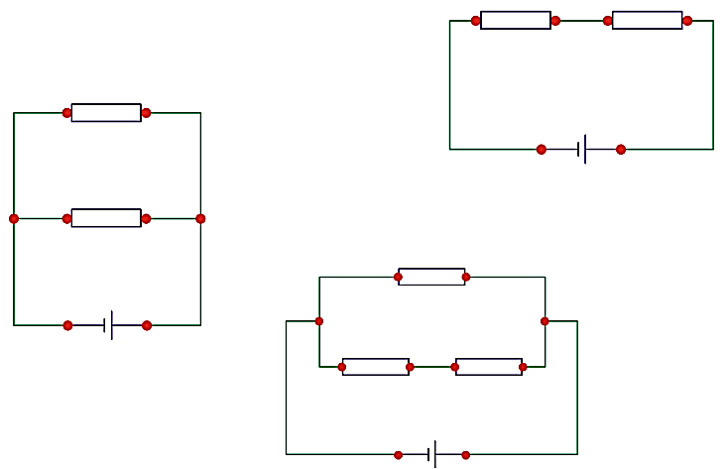

- Circulation du courant dans le circuit

Lorsqu’un courant électrique circule dans un circuit fermé, il fait fonctionner les appareils de ce circuit. Cependant, il arrive que certains appareils ne fonctionnent plus ou fonctionnent différemment si on inverse le branchement aux bornes du générateur. Le courant aurait-il un sens de circulation ?
Le sens de branchement des récepteurs est-il important ?

Réalise les circuits électriques suivants. Observe et interprète.
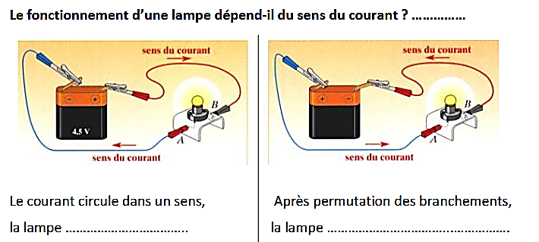
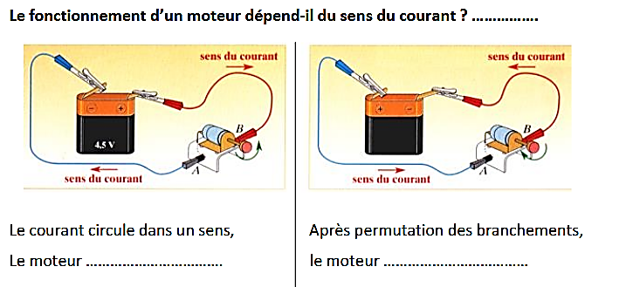

.
Le fonctionnement de certains dipôles dépend du sens du courant

Le courant électrique correspond à un déplacement ......................................... dans les fils conducteurs.
Les électrons se déplacent donc de la borne ............................................. du générateur vers sa borne ...........................................
Les électrons ont été découverts 100 ans après la construction de la première pile et des premiers circuits électriques.
On ignorait jusqu'alors si le courant électrique était dû à des charges positives (se déplaçant du + vers le -) ou à des charges négatives (se déplaçant du - vers le +).
A cette époque, pour parler du sens du courant électrique, on a décidé de toujours faire comme si c'étaient des charges positives qui se déplaçaient.

C'était une convention (puisqu'on n'en savait rien!).On dit que c’est le sens ....................................... du courant électrique. (+ vers -)
Maintenant nous savons que ce sont les charges négatives qui se déplacent dans les fils. C’est le sens ............................ du courant. (- vers +)

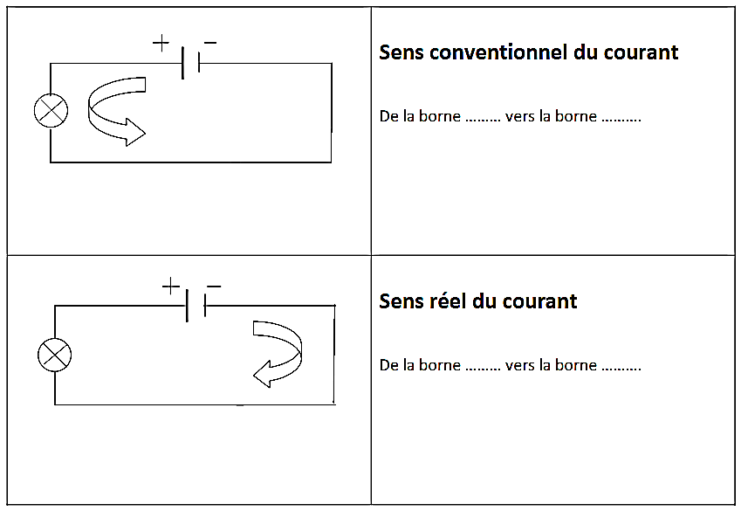

- Conducteurs et isolants

Le courant électrique peut-il circuler dans n’importe quelle substance ?

Matériel : fils conducteurs, piles 4,5V, lampe, interrupteur, différents matériaux : papier aluminium, gomme plastique, bois, graphite, clous, bouchons en liège, trombone, eau pure, eau salée, fil de cuivre, porcelaine, …

Mode opératoire :
- Réaliser le montage ci-dessous
- Ouvrir le circuit et le refermer en utilisant un objet à tester.
- Noter l’éclat de la lampe
- Ouvrir le circuit et le refermer en utilisant un autre objet à tester.

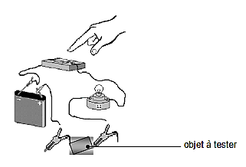

Objet à tester | Eclat de l’ampoule

On appelle CONDUCTEUR : ………………………………………………………………………………………………………………………
On appelle ISOLANT : ………………………………………………………………………………………………………………………………

- Les effets du courant électrique

Le courant électrique est invisible mais il se manifeste par les effets qu’il produit.

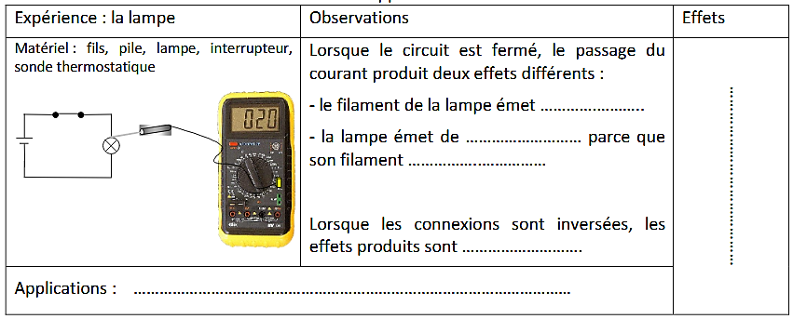
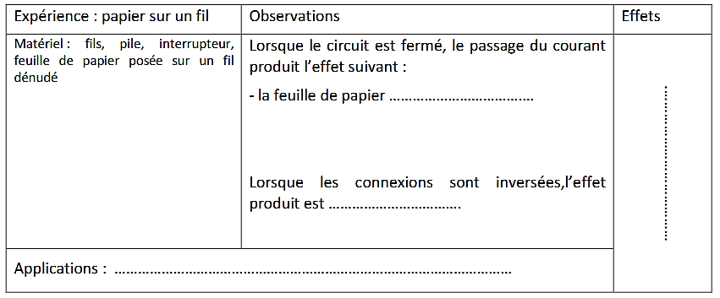
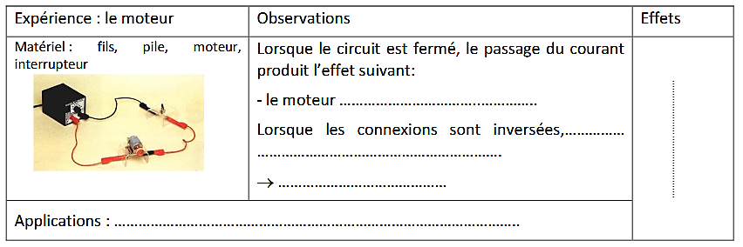
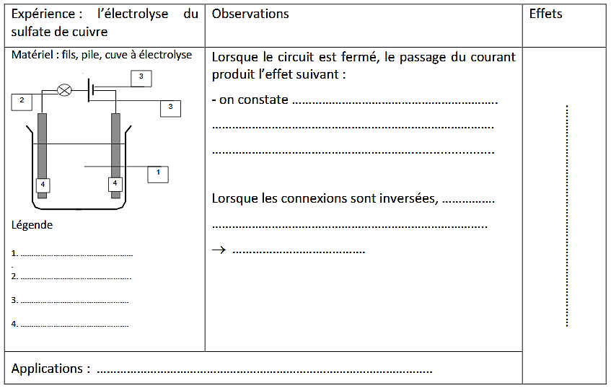
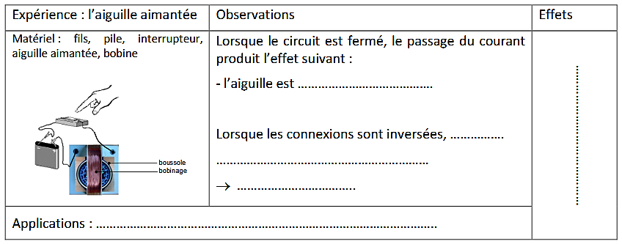
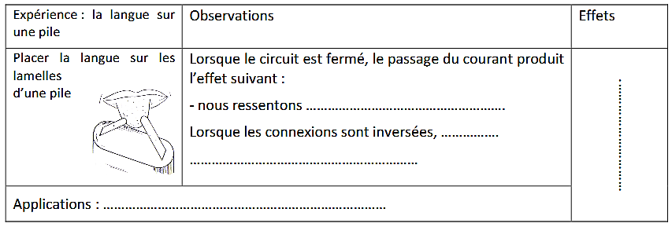

La circulation du courant peut produire des effets :
- .......................................
- .......................................
- .......................................
- .......................................
- .......................................
- .......................................

Les effets qui changent lorsqu’on inverse les connexions sont appelés .............................
Ceux qui ne changent pas sont appelés ..................................................................

Les effets polarisés sont les effets ..................................... , ..................................... et .............................
Les effets non polarisés sont les effets .............................. , ................................... et ............................

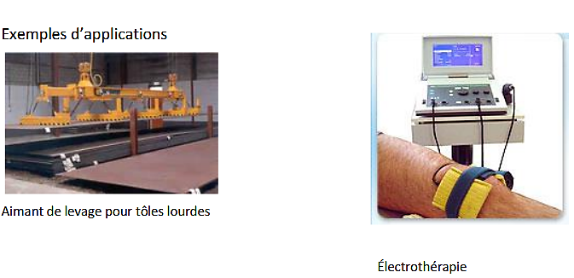
Remarque : Aussi longtemps que les connexions demeurent inchangées, le sens des effets produits ne se modifie pas. On dit que le courant est ............................
Le courant continu circule continuellement dans le même sens, le déplacement des électrons se fait toujours dans le même sens.
Il existe aussi le courant ............................
Le courant alternatif est un courant électrique qui change régulièrement de sens.

Exercices :

- Réalise le schéma d’un circuit comportant 3 lampes, un moteur, une pile de 9V, un interrupteur et des fils de connexion. Tous ces appareils sont montés en série.

- Réalise le schéma d’un circuit, comportant 3 lampes montées en parallèle, une pile 9V, un interrupteur et des fils de connexion.

- Réponds aux questions :
Un circuit est composé d’une pile, de fils de connexion d’un interrupteur et de 3 lampes associées en série.
- Le circuit est fermé qu’observes-tu ?
- Tu dévisses une lampe. Qu’observes-tu ?

DIODES ELECTROLUMINESCENTES (DEL ou LED)

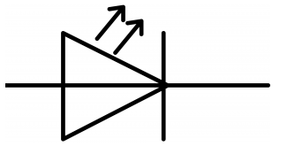 | 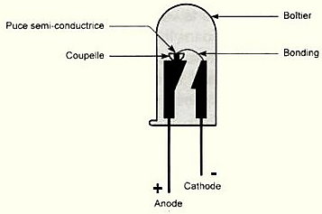
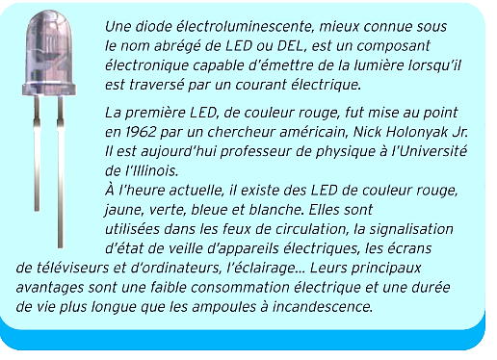
Qu’est-ce qu’une LED ?
Une diode électroluminescente fonctionne sur le principe d’une jonction PN
Cette jonction est en fait un semi-conducteur ayant deux régions de conductivité différente :
- une de type p (constituée essentiellement de charges positives : les trous)
- une autre de type n (constituée essentiellement de charges négatives : les électrons)
- une région de recombinaison
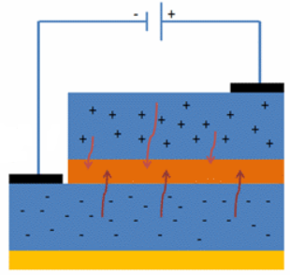

Fonctionnement d’une LED
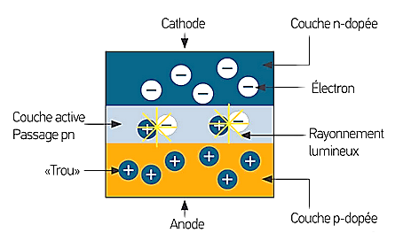 | Si on fait circuler un courant dans le circuit, les  électrons minoritaires de la région p sont attirés vers l’anode, et laisse un grand nombre d’atomes porteurs d’un trou.  Dans le même temps, les électrons, côté n, sont poussés par ceux venant du pôle négatif.  A la jonction, soit des électrons tombent dans un trou, en émettant de la lumière, soit continuent leur course au travers de l'autre semi-conducteur de type (P) jusqu'à atteindre l'électrode opposée (+).

La fragilité de diodes

Les diodes dont des dipôles très fragiles qui peuvent facilement être endommagées par un courant électrique trop important. On ne les utilise donc jamais seules et elles sont souvent protégées par des dipôles appelés résistances dont l’un des rôles est de limiter le courant électrique.

Les diodes et le courant électrique

Réalisons deux circuits contenant une pile, une résistance, un interrupteur et une LED, en inversant le sens de branchement de la LED.

Réalise les deux schémas

Observation :  ………………………………………………………………………………..  ………………………………………………………………………………..  On dit qu’elle est ………………………ou branchée dans le sens passant du courant. | Observation :  ………………………………………………………………………………..  ………………………………………………………………………………..  On dit que la Del est ……………………………. Ou branchée dans le sens non passant ou bloquant du courant.

Les diodes et DEL sont des dipôles ……………………………………….. qui ne fonctionnent pas de la même manière selon le sens du courant électrique.

Lorsqu’elle laisse passer le courant électrique, la DEL est ……………………….
Elle est branchée dans le sens ……………………………. du courant.
Lorsqu’elle ne laisse pas passer le courant électrique, la DEL est ……………………….
Elle est branchée dans le sens ……………………………………….. du courant.

Une diode branchée dans le sens passant se comporte comme un interrupteur …………………………………….. et une diode branchée dans le sens bloquant se comporte comme un interrupteur ………………………………..

MATÉRIEL DE MESURE : le multimètre

Cet appareil de mesure a plusieurs fonctions.
Il peut mesurer :
- des tensions électriques ;
- des intensités de courant ;
- des résistances ;
- des températures pour certains.
Anciennement, le multimètre était analogique (= avec une aiguille) et la valeur de la tension devait être calculée au lieu d'une lecture directe.
Pour des facilités d'emploi, utilisons un appareil digital.
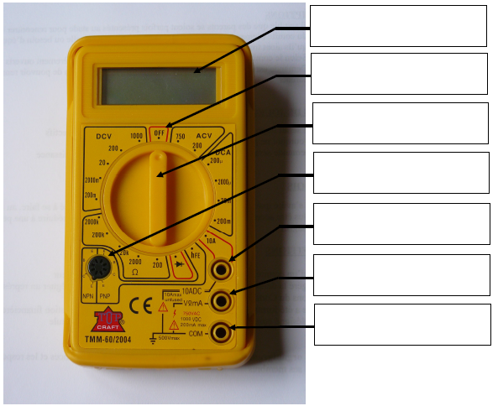
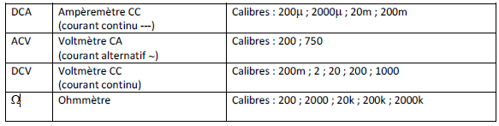

L’INTENSITE ELECTRIQUE ET LA TENSION ELECTRIQUE

- Quantité d'électricité
Le courant électrique est le nom donné au déplacement des………………………………….. dans un circuit électrique.
Dans un circuit extérieur à un générateur, les électrons partent de la borne ………………………………………….. vers la borne …………………………………………… du générateur.
Si nous faisions un agrandissement d’une portion AB d’un des conducteurs, voici ce que nous verrions :
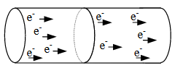
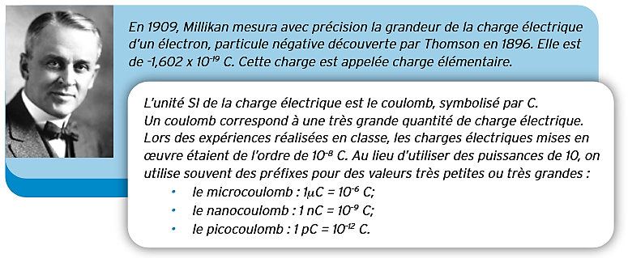
La quantité d'électricité correspond donc à la quantité de charge portée par des électrons.
Sa valeur est toujours un multiple de la charge d'un électron :
Q = ………………………………………………………………………………………………………………
Q = n . e e = …………………………………………………………………………………………………………….
n = …………………………………………………………………………………………………………….

Exercice :
- Calcule la charge électrique de 5000 électrons.

- Calculer le nombre d'électrons nécessaires pour obtenir une quantité d'électricité de 10⁻³= 0,001coulomb

- Notion d’intensité électrique
- Le courant électrique du circuit et le débit de snowboardeurs sur la piste
Par une belle journée de février, pendant que tu te relèves d’une chute au milieu de ta piste préférée, tu observes un phénomène étonnant. Pendant environ cinq secondes, une dizaine de planchistes passent à côté de toi à toute vitesse. Tu réalises alors que si tu voulais connaître le débit de snowboardeurs sur cette piste, tu n’aurais qu’à compter le nombre de gens qui passe devant toi chaque seconde.
Tu constates alors que si la piste était un fil conducteur et que les snowboardeurs
étaient des électrons libres, tu pourrais refaire la même expérience et calculer le nombre d’électrons qui passe en un point précis du fil chaque seconde. Le débit d’électrons dans le fil conducteur est ce que l’on appelle l’intensité du courant électrique.

- Définition

L’intensité électrique est la ……………………………………………………………………………………………….. ……………………………………………………………………………………………………………………………………………
Unités SI :
I = I = …………………………………………………………………………………………….
Q = ……………………………………………………………………………………………
t = …………………………………………………………………………………………….
Remarque : Dans le cas du courant électrique, une intensité de 1 ampère correspond au passage de 6,25 x 10¹⁸(soit 6 250 000 000 000 000 000) électrons en 1 seconde.

- Exercices :
- Calcule l’intensité d’un courant électrique transportant 1200 coulombs en 500 secondes.

- Calcule l'intensité du courant électrique parcourant un circuit, sachant que 6,25.10¹⁸ électrons traversent une section de ce circuit en une seconde.

- Dans un téléviseur, le pinceau d'électrons qui balaye l'écran équivaut à un courant moyen de 10⁻⁴ ampères. Combien d'électrons bombardent l'écran en deux heures ?

Quelques exemples d'intensité
- Coup de foudre : de 10 kA à quelques centaines de kA. - Electrolyse de l'aluminium : 100 kA.
- Démarreur de voiture : de 50 A à 300 A. - Fer à repasser : 5 A. - Ampoule à incandescence : 300 mA.
- Unité pratique de quantité d'électricité :
De la relation précédente on peut tirer Q =
Si on exprime I en ampères et t en heures, Q s'exprime alors en ……………………………………. (Ah)
Or 1heure = …………………………….secondes
Donc 1 ampère-heure = 3 600 coulombs
Exercice :
La plaque signalétique d'une batterie d'accumulateur de voiture indique 45 Ah. Pendant combien de temps cette batterie peut-elle faire fonctionner le démarreur si celui-ci nécessite 150 ampères ?

- Unités et symbole

Le symbole de l’intensité est

L’intensité du courant électrique se mesure en ……………………………

Son symbole
Multiples et sous unités :
Milliampère :
Microampère :
Kiloampère :

André-Marie Ampère est un mathématicien, physicien,
chimiste et philosophe français, né le 20 janvier 1775 à Lyon¹ et mort le 10 juin 1836 à Marseille. Il était membre de l'Académie des sciences et professeur à l'École polytechnique et au Collège de France.
Autodidacte, Ampère contribua au développement des mathématiques en les introduisant en physique. Il fit d'importantes découvertes dans le domaine de l'électromagnétisme. Il en édifia les fondements théoriques et découvrit les bases de l'électronique de la matière. Il est également l'inventeur de nombreux dispositifs et appareils tels que le solénoïde, le télégraphe électrique et l'électroaimant.
Ampère est considéré comme le précurseur de la mathématisation de la physique, et comme l'un des derniers savants universels. Créateur du vocabulaire de l'électricité (il inventa les termes de courant et de tension), son nom a été donné à l'unité internationale de l'intensité du courant électrique : l'ampère. Il fait également partie des soixante-douze savants dont le nom est inscrit sur la tour Eiffel.

- Appareil de mesure
L’intensité du courant se mesure à l’aide d’un ………………………………………………….
Symbole
L’ampèremètre se place toujours en ……………………………… dans un circuit électrique.

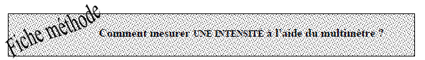
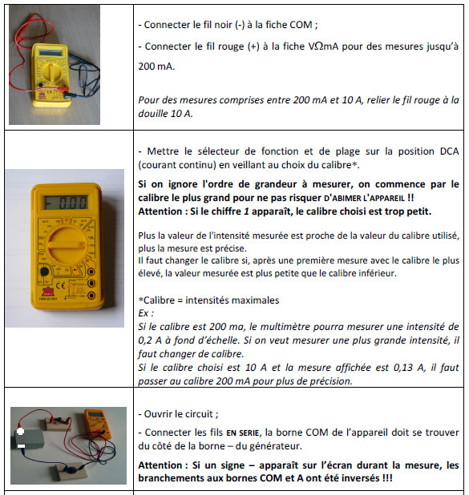
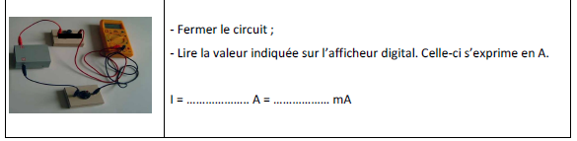
Réalise au verso le schéma normalisé du circuit ci-dessus.
Mesure d’une intensité de courant
Matériel
· fils conducteurs
· une pile 4,5 V
· une lampe L₁ repérée par un point rouge (6 V - 50 mA) et son support
· un interrupteur
· un multimètre à affichage numérique

Mode opératoire
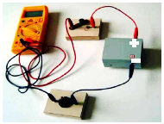
· Réaliser le montage en utilisant une pile de 4,5 V et la lampeL₁.
· Ouvrir le circuit pour connecter les fils de mesure
· Mettre le sélecteur de plage sur la position désirée en veillant au choix du calibre.
· Fermer le circuit.
· Estimer l'éclat de la lampe, lire la valeur indiquée sur l'affichage et les noter.
· Dès que la mesure est terminée, débrancher immédiatement le multimètre (OFF)
· Réaliser le schéma normalisé du montage
· Ouvrir le circuit
· Recommencer l’activité en plaçant l’ampèremètre entre la pile et la lampe et ensuite entre l’interrupteur et la pile

Rapport

1°. Ampèremètre entre la lampe et l’interrupteur
2°. Ampèremètre entre la pile et la lampe

3°. Ampèremètre entre la pile et l’interrupteur

L’intensité du courant ……………………………………….……………. de la place occupée par l’ampèremètre.
L’intensité du courant est ………………………………………………………………….. dans tout le circuit en série.
Dans un circuit ouvert, l’intensité du courant est toujours nulle.

Exercices :
1. Complète
L’unité d’intensité est ………………………………………
On mesure l’intensité du courant avec un …………………………….
2. Vrai ou faux ?
a) Le courant sort d’un ampèremètre, correctement branché, par sa borne COM
b) Pour mesurer l’intensité du courant qui traverse un dipôle, on branche un ampèremètre dérivation entre ses bornes
c) On peut mesurer un courant de 1 A en utilisant le calibre 200 mA
d) 1 mA = 1 000 A
3. Utilise un ampèremètre
Observe le document ci-contre

- Quel est le calibre utilisé ?………………….

- Quelle est la valeur de l’intensité mesurée ?…………………..

- Par quelle borne le courant entre-t-il dans cet appareil ? ……………

4. Schématise ce montage en indiquant le sens du courant
Flèches vertes pour le sens conventionnel, Flèches rouges pour le sens réel et les bornes A et COM de l’ampèremètre.

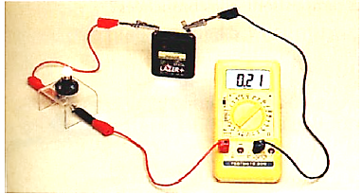
5. Quel calibre choisirais-tu sur l’ampèremètre ci-contre pour mesurer une intensité de l’ordre de :
o 15 mA ? …………….
o 1,5 A ? ……………
o 50 mA ? …………….

6. Convertis
1 A = ………..mA  0,500 A = ………...mA  250 mA = …………A | 1 mA = ……….A  1,250 A = ……..…mA  21 mA = …………..A

7. Que se passe-t-il lorsqu’un ampèremètre indique

8. Entoure la bonne réponse
a) L’indication d’un ampèremètre dépend/ne dépend pas de sa position dans un circuit en série.
b) L’intensité du courant est la même/n’est pas la même dans tous les appareils d’un circuit en série.
c) Plus l’intensité du courant est grande/petite, plus la lampe éclaire.

- Répond aux questions

1) L’ampèremètre A1 indique 200 mA.
Qu’indique l’ampèremètre A2 ?
Qu’indique l’ampèremètre A3 ?
2) Indique les signes aux bornes du générateur
3) Représente par des flèches le sens conventionnel du courant
4) Que peux-tu dire du sens réel du courant ?
10. Problèmes
- Une lampe à incandescence est traversée par un courant électrique de 0,6 A. La lampe fonctionne pendant 8 heures. Calcule en ampères-heures et en coulombs la quantité d'électricité qui a circulé.
- Une batterie d'accumulateurs de 135 Ah alimente une installation électrique; le courant débité est de 3 A. Pendant combien de temps cette batterie peut-elle faire fonctionner le dispositif ?
- La pile d'une montre à quartz débite un courant de 2 μA. Combien d'électrons traversent le circuit électrique de la montre en une journée ?
- Entre les points A et B d'un circuit électrique on câble deux lampes L₁ et L₂ en dérivation. Dans L₁ il passe une quantité d'électricité de 400 C en 75 s; dans L₂ on mesure une intensité I₂ de 2,6 A.
- Détermine l’intensité du courant I₁ de la lampe L₁.
- Détermine la quantité d’électricité passant durant le même laps de temps (75s) dans L₂.

- Notion de tension électrique ou différence de potentiel

1. La différence de potentiel dans le circuit et la différence de hauteur entre deux points de la piste

Toujours par cette journée ensoleillée
de février, tu t’arrêtes au bas de la pente pour te reposer un peu et tu regardes l’allure de deux pistes distinctes. Avec cette vue d’ensemble, tu constates que, bien que les deux pistes se rejoignent en bas de la montagne au même endroit, le départ de la piste de droite est beaucoup plus haut que celui de la piste de gauche. Selon ton estimation, une centaine de mètres de hauteur sépare le départ de chaque piste. Tu te demandes alors si la différence de hauteur entre le point de départ et le point d’arrivée d’une piste aura une influence sur le débit des snowboardeurs de cette piste.

Partons de la situation où tu te trouves au sommet d’une montagne, debout sur ta planche et au bout d’une piste de ski parfaitement horizontale. Pourrais-tu te rendre à l’autre bout si tu te laisses aller ? …………………
Sais-tu pourquoi ? …………………………………………………………………………………………………………………………………………
………………………………………………………………………………………………………………………………………………………………………
Imaginons maintenant que tu sois au point le plus élevé d’une piste qui est assez inclinée. En ne fournissant aucun effort, pourrais-tu te rendre à l’autre bout qui se trouve plus bas ? …………………

Or, tu commences à te douter qu’il doit bien y avoir, dans un circuit électrique, une équivalence à la différence de hauteur sur une piste de ski. Tu as parfaitement raison et c’est ce qu’on appelle la différence de potentiel.
Si on mesure une différence de potentiel non nulle entre deux points d'un circuit électrique, alors on peut affirmer qu'il y a présence d'un courant électrique dans le circuit. C'est un indice que les électrons se déplacent.

2. Définition
La tension électrique ou différence de potentiel entre deux points est l’ ………………………………………………… ……………………………………………………………………………………..……………………………………………….…………………………………………………….………………………………………………………………………………………………………………………………………
Unités SI :
U = U = ………………………………………………………………………………
E = ……………………………………………………………………………….
Q = ……………………………………………………………………………….

- Unités et symbole

Le symbole de la tension est

La tension électrique se mesure en …………………………….

Son symbole est

Multiples et sous unités :
Le millivolt
Le kilovolt

Alessandro Volta était un physicien italien né en 1745 et mort en 1827. Professeur de physique, il inventa l'électrophore puis collabora avec Antoine Lavoisier et Pierre-Simon de Laplace à une étude de l'électricité atmosphérique. En 1800, il créa la pile électrique. Il la présenta en 1801 devant l'Institut de France et se vit remettre une médaille d'or par Napoléon Bonaparte, qui le nomma comte et sénateur du Royaume d'Italie.

- Appareil de mesure

La tension se mesure avec ……………………………………………….

Son symbole est

Le voltmètre se place toujours en ……………………………… dans un circuit électrique.

- Unité pratique de l’énergie

Unité pratique : kilowattheure (kWh)
1 kWh = …… kW . ………. h = ………………….. W . …………………….. s
Or 1Ws = 1 J
Donc
1 KWh = ………………………. J

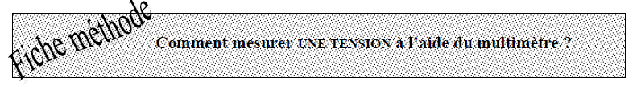

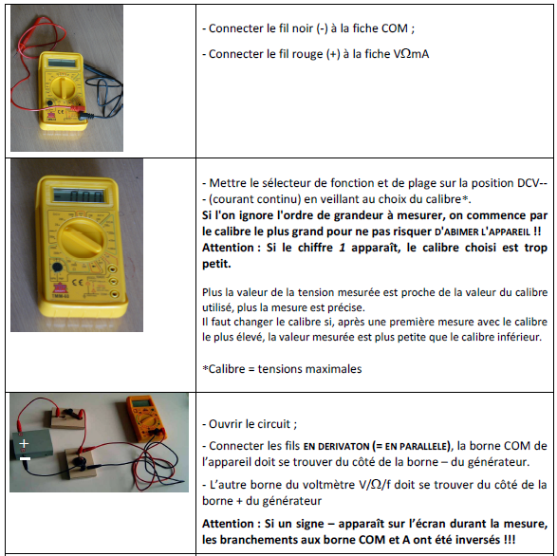

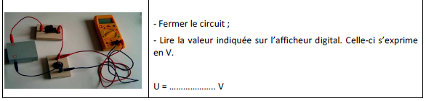

Mesure d’une tension électrique
Matériel
· fils conducteurs
· une pile 4,5 V
· une lampe L1 repérée par un point rouge (6 V - 50 mA) et son support
· un interrupteur
· un multimètre à affichage numérique

Mode opératoire
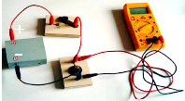
· Réaliser le montage en utilisant la pile de 4,5 V, la lampe L1 et l’interrupteur.
· Ouvrir le circuit pour connecter les fils de mesure
· Brancher le voltmètre aux bornes de la lampe
· Mettre le sélecteur de plage sur la position désirée en veillant au choix du calibre.
· Lire la valeur indiquée sur l'affichage et la noter
· Fermer le circuit. Noter la tension
· Dès que la mesure est terminée, débrancher immédiatement le multimètre (OFF)
· Réaliser le schéma normalisé du montage
· Ouvrir le circuit
· Recommencer l’activité en plaçant le voltmètre aux bornes de la pile, aux bornes d’un fil de connexion et enfin aux bornes de l’interrupteur.

Rapport
1°. Voltmètre aux bornes de la lampe
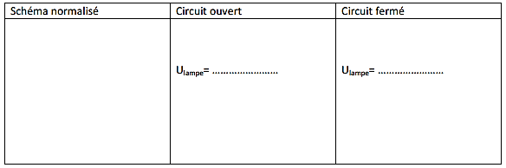
2°. Voltmètre aux bornes de la pile
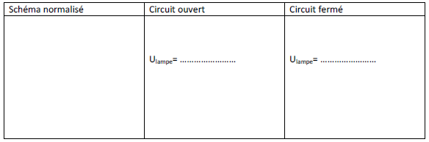

3°. Voltmètre aux bornes d’un fil

4°. Voltmètre aux bornes de l’interrupteur

La tension aux bornes d’un fil de connexion est toujours …………………………………………………………
La tension aux bornes de la pile n’est jamais ………………………………………………………………………
Lorsque le circuit est ouvert, la tension aux bornes de la lampe est …………………….…….

Exercices
1. Complète
L’unité de tension électrique est ………………. (Symbole …………)
La tension entre les bornes d’un interrupteur fermé est mesurée par un ……………..

2. Convertis les unités

250 mV = ………....V  0,120 V = ………....mV  21 mV = …………...kV | 5 000 V = ………….kV  1,5 kV = …….……..V  610 V = …………....kV

3. Pour savoir si une pile plate est bonne ou usagée, Alexandra utilise un multimètre possédant les calibres : 200 mV - 2 V - 20 V - 200 V
Quel calibre doit-elle choisir de préférence ? ……………………..

4. Choisis les bonnes réponses parmi les propositions suivantes :
a) Un voltmètre donne l’indication 1
- la tension est égale à 1 V
- le calibre est mal adapté
- il faut inverser le sens de branchement
- il faut changer le calibre
b) un voltmètre donne l’indication - 1,48
- il faut changer le calibre
- la tension est de 1,48 V
- pour supprimer le signe, il faut inverser le sens des branchements

- Je souhaite vérifier la valeur de la tension au niveau de la lampe n°2 à l’aide d’un voltmètre. Place le dans le circuit.
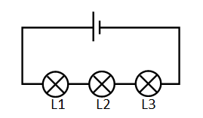

- Entoure la bonne réponse

- La tension aux bornes d’un fil de connexion est égale à celle du générateur/nulle.
- Le voltmètre se branche en série/parallèle.
- La tension aux borne d’un interrupteur dans un circuit fermé est nulle/égale à la tension du générateur.
- L’unité de différence de potentiel est le Volt/Watt/Ampère.

- Un multimètre possède les calibres 2mA-20mA-200mA-2A. Quel calibre choisis-tu pour contrôler chacune des intensités suivantes ?

50mA | 1,5mA | 0,15A
15mA | 150mA | 7800µA

- Trois multimètres sont utilisés en voltmètre dans trois circuits identiques. Les trois calibres sont différents.

Calibre choisi | 200V | 20V | 2V
Valeur lue | 01,5 | 1,57 | 1,575
Tension mesurée | 1,5V | 1,57V | 1,575V

Quel calibre vas-tu utiliser ? Pourquoi ?

- problèmes
- Quelle est l’énergie fournie (en joule et en kWh) pour transporter une charge électrique de 200 c sous une tension de 4,5 V ?
- Calcule la tension au borne d’une lampe s’il faut fournir une énergie de 2400 Joules pour transporter une charge de 400 c.
- Entre les points A et B d'un circuit électrique on câble deux lampes L₁ et L₂ en dérivation. Dans L₁ il passe une quantité d'électricité de 350 C en 30 s., sous une tension de 10 V. Calcule le nombre d’électrons, l’intensité électrique et l’énergie fournie pour transporter cette quantité d’électrons entre A et B.

RELATION ENTRE INTENSITE ET TENSION

Situation 1 : Le percolateur
Le percolateur peut conduire le courant électrique. S’il est démonté, on observe un fin tuyau destiné à contenir l’eau qui est contigu à l’élément chauffant.
Il apparaît que l’eau chauffée circule par
convection dans l’appareil.
Convection : mouvement d’un fluide avec
transport de chaleur

Le percolateur est utilisé avec la tension du réseau càd ………………………………….
Pour des raisons de sécurité, nous travaillerons en basse tension.

Existe-t-il une relation entre l’intensité du courant circulant dans le percolateur et la tension appliquée à ses bornes ?
Réalisons le montage ci-dessus. Appliquons une tension variable au percolateur et mesurons l’intensité du courant qui parcourt le circuit.

Avec quel instrument mesure-t-on une différence de potentiel ?……………………………………..
Comment le placer dans le circuit ?……………………………………..
Avec quel instrument mesure-t-on une intensité ?……………………………………..
Comment le placer dans le circuit ?……………………………………..
Trace ci-dessous le schéma du montage réalisé.

Complète le tableau des résultats (mesures arrondies au dixième)
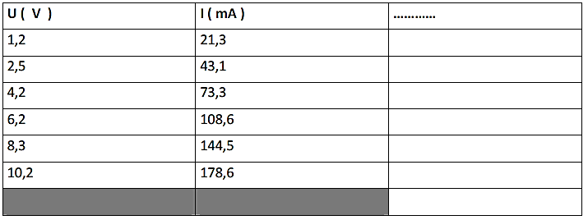
Interprétation des résultats
…………………………………………………………………………………………………………………………………………………………………………….
……………………………………………………………………………………………………………………………………………………………………………
Dans cette manipulation,
· La variable contrôlée est ………………………………………………………………………………………………………………………………….
On la place donc en ……………………………………………………………………………………………………………………………………………
· La variable dépendante est ……………………………………………………………………………………………………………………………..
On la place donc en …………………………………………………………………………………………………………………………………………..
Réalise le graphique sur une feuille quadrillée.
Interprétation du graphique
………………………………………………………………………………………………………………………………………………………………………………………………………………………………………………………………………………………………………………………………………………………………………………………………………………………………………………………………………………………………………………………………………

Conclusion : Pour le percolateur : I = …………

Situation 2 : Le fer à repasser

Même démarche que pour le percolateur

Tableau des résultats (arrondis au dixième)
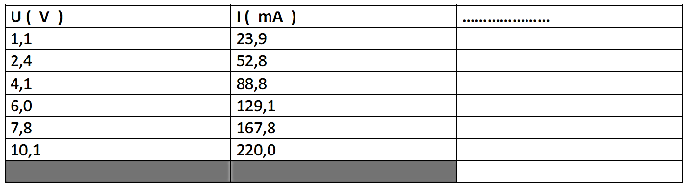

Interprétation des résultats
…………………………………………………………………………………………………………………………………………………………………………..
…………………………………………………………………………………………………………………………………………………………………………..

Réalise le graphique sur une feuille quadrillée.

Interprétation du graphique
………………………………………………………………………………………………………………………………………………………………………………………………………………………………………………………………………………………………………………………………………………………..

Conclusion : Pour le fer à repasser : I = …………..

Situation 3 : Le moteur électrique
Appliquons des tensions de telle sorte que le moteur tourne.
Tableau des résultats (arrondis au dixième)

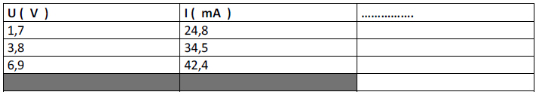

Interprétation des résultats
…………………………………………………………………………………………………..........................................................................
…………………………………………………………………………………………………..................................................... ………………….
Réalise le graphique sur une feuille quadrillée.

Interprétation du graphique :
………………………………………………………………………………………………………………………………………………………………………………………………………………………………………………………………………………………………………………………………………………………..

Conclusion : Pour le moteur électrique : I ……………………

Situation 4 : La lampe de bureau

Tableau des résultats (arrondis au dixième)

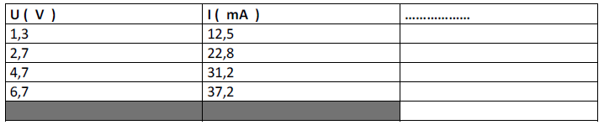
Interprétation des résultats
…………………………………………………………………………………………………..........................................................................
…………………………………………………………………………………………………..................................................... ………………….

Réalise le graphique sur une feuille quadrillée.

Interprétation du graphique
………………………………………………………………………………………………………………………………………………………………………………………………………………………………………………………………………………………………………………………………………………………..

Conclusion : Pour la lampe de bureau : I ………………..

Catégorie 1 | Catégorie 2
Percolateur- Fer | Moteur- Lampe

Les récepteurs de la catégorie 1 vérifient la loi
I = k . U ↔ I/U = k (où k est une constante)
La loi d’Ohm

En réalité, pour des raisons historiques, cette relation s’écrit : U/I = 1/k = R

R définit …………………………………………………….…. de l’élément

la loi d’Ohm R =

Unités dans SI : R = ……………………………………………………………………………………………………………
U = ……………………………………………………………………………………………………………
I = …………………………………………………………………………………………………………….

Le fer à repasser, le percolateur sont bien des récepteurs ohmiques (résistors)
Le moteur, la lampe ne sont pas des récepteurs ohmiques
Remarque : la loi d’Ohm n’est valable que si
- le circuit est composé de récepteurs purement calorifiques
- la température ne varie pas (car R varie avec la température)

Synthèse LOI D’OHM

Définition
La résistance d’un conducteur ohmique est le quotient de la ………………………………… appliquée à
ses bornes par …………………………………………..du courant qui le traverse (à température constante)

R =
Unités du SI
Dans le Système International,
- la tension s’exprime en …………………………(V)
- l’intensité du courant s’exprime en………………………………. (A)
La résistance s’exprime en……………………………… (Ω)

Un ohm est la résistance d’un conducteur parcouru par un courant d’intensité de 1 ampère sous une tension de 1 volt

Tableau des grandeurs et unités dans le SI

grandeur | Symbole de la grandeur | unité | Symbole de l’unité

Une résistance peut être déterminée :
- soit par des mesures directes de U et I
- soit à l’aide d’un ohmmètre

Applications numériques

1. Lorsqu’on applique une tension de 2,5 V à un résistor, l’intensité du courant qui le traverse est de 0,12. Quelle est la valeur de sa résistance ?

2. Une ampoule électrique a une résistance de 115 Ω. Elle est reliée à un générateur dont la tension est de 230 V. Calcule l’intensité du courant dans l’ampoule

3. Un fer à repasser est conçu pour fonctionner sur 220 V. Dans ce cas, son résistor (ohmique) est parcouru par un courant de 4,5 A. Que se passerait-il, si ce fer était alimenté en 110 V ?
4. Un conducteur alimenté par une pile de 4,5 V est parcouru par un courant de 45 mA. Quand on le connecte à une pile de 9 V, l’intensité du courant vaut 64 mA. Le résistor est-il ohmique ? Justifie.

5. Un conducteur alimenté par une pile de 4,5 V est parcouru par un courant de 90 mA. Quand on le connecte à une pile de 9 V, l’intensité du courant vaut 180 mA. Le résistor est-il ohmique ? Justifie.

6. Que vaut l’intensité du courant qui circule dans un fil métallique dont la résistance est de 44 Ω si on crée à ses extrémités une tension de 220 V ?

7. On veut lancer un courant de 15 mA dans un résistor dont la résistance est de 60 Ω Quelle tension doit-on appliquer aux bornes de ce résistor ?

8. Un résistor a une résistance de 45 Ω. Quelle est l’intensité du courant qui le traverse quand une tension de 4 V lui est appliquée ?

9. Un résistor a une résistance de 30 Ω. Quelle est la tension appliquée à ses bornes quand un courant de 100 mA le traverse ?

10. Aux bornes d’un résistor, la tension U est liée à l’intensité qui le traverse par une fonction f.
On note U=f(I) l’équation de cette caractéristique.

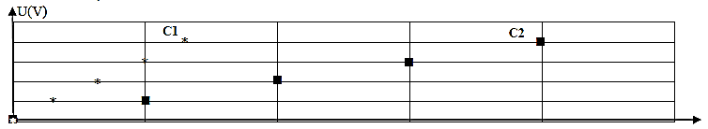

Soient C1 et C2, les caractéristiques des deux résistors ohmiques R₁ et R₂
- pour une tension de 3 V, que vaut l’intensité du courant traversant R₁ ?
- pour une intensité de 0,1 A, que vaut la tension aux bornes de R₂ ?
- quelle tension devrait être appliquée à R₁ pour qu’un courant de 0,2 A le traverse ?
- quelle serait l’intensité du courant traversant R₁ si on y appliquait une tension de 5 V ?
- quel est celui dont la résistance est la plus petite ? Justifie ta réponse
- écris l’équation caractéristique de R₂.

Utilisation du code des couleurs

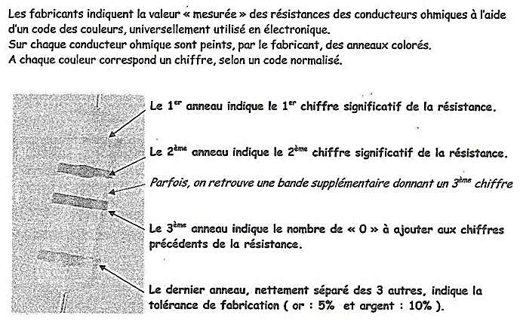
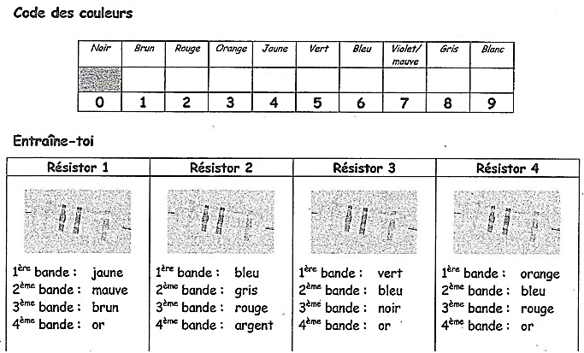

Donne la valeur de la résistance du résistor.
marron, noir, rouge, argenté

PUISSANCE ELECTRIQUE

Nous réalisons un circuit contenant une pile, une lampe, un ampèremètre pour mesurer l’intensité du courant du circuit et un voltmètre qui mesure la tension aux bornes de la lampe. Ceci pour trois lampes de puissance différentes.
- Réalise le schéma du montage.

Voici les résultats obtenus. Complète la dernière colonne.

lampes | Puissance de la lampe P(W) | U(V) | I(A) | U.I
L₁ | 0,3W | 6V | 0,05A
L₂ | 1,14W | 3,8V | 0,3A
L₃ | 3W | 6V | 0,5A

Observation :
………………………………………………………………………………………………………………………………………………………

Définition
La puissance consommée par un récepteur est égale au ………………………………………. de la tension appliquée à ses bornes par l’intensité du courant qui le traverse.

P =

Unités du SI
- la tension …………..s’exprime en ……………………….(V)
- l’intensité du courant ……………..s’exprime en ………………………….(A)
- La puissance …………..s’exprime en …………………………(W)

Un watt est la puissance reçue par un récepteur traversé par un courant d’intensité
de 1 ampère sous une tension de 1 volt.

Autres formules (récepteurs ohmiques)

Exercices
n°1 : On mesure la tension U aux bornes d'un dipôle ainsi que l'intensité I qui la traverse.
Les mesures donnent U = 120 V et I = 2,3 A.
Calcule la puissance électrique P absorbée par le dipôle.
n°2 : Une résistance en carbone R = 2,2 kΩ peut dissiper au maximum une puissance P_{MAX} = ¼ W.
Calcule l'intensité I_{MAX} admissible par la résistance.
n°3 : Un radiateur (équivalent à une résistance R) dissipe une puissance P = 1 kW.
Le radiateur est alimenté par une tension U = 220 V.
Calcule la valeur de la résistance R du radiateur.
n°4 : On branche en série deux résistances R₁ = 10 kΩ ; ¼ W et R₂ = 33 kΩ ; ½ W.
Calcule le courant maximum I_{MAX} qui peut circuler dans le montage.
En déduire la tension U aux bornes de l'ensemble.
Calcule ensuite la puissance P dissipée par l'ensemble.
n°5 : On branche en parallèle deux résistances R₁ = 10 kΩ ; ¼ W et R₂ = 33 kΩ ; ½ W.
Calcule la tension maximale U qu'on peut appliquer aux bornes de l'ensemble.
Calcule la puissance P dissipée par l'ensemble.
n°6 : Une ampoule électrique a une résistance de 115Ω. Elle est reliée à un générateur dont la tension est de 230 V. Calcule :
a) l’intensité du courant dans l’ampoule ;
b) la puissance de l’ampoule;
c) le coût de fonctionnement de cette ampoule si elle brille pendant 10 h 30min et si le kWh coûte 0,15 euros.
n°7 : Un fer à repasser porte les indications suivantes : 115 V, 575 W. Il est branché à une prise de courant aux bornes de laquelle la différence de potentiel est effectivement de 115 V. Détermine :
a) l’intensité du courant qui circule dans l’appareil;
b) la résistance de l’appareil;
c) la puissance de l’appareil s’il est connecté à un réseau électrique où la différence de potentiel utilisable est de 230 V;
d) les inconvénients qui en résulteraient pour le fer à repasser ?
n°8 : Un résistor a une résistance de 345 Ω et il fournit une puissance de 1380 W lorsqu’il est raccordé à un générateur. Calcule :
a) l’intensité du courant qui traverse le composant;
b) la tension aux bornes du générateur.
n°9 : Une plaque chauffante électrique a une résistance de 30 Ω et elle est soumise à une différence de potentiel de 330 V. Détermine :
a) l’intensité du courant qui la traverse;
b) l’énergie calorifique fournie après 15 minutes de fonctionnement;
c) la puissance de la plaque
d) le coût de l’énergie calorifique fournie par la plaque pendant cette même durée si le kWh coûte 0,15 euros

ASSOCIATIONS DE RECEPTEURS

- Rappel : Association de dipôles en série ou en parallèle

Deux dipôles sont branchés en série s'ils appartiennent à la même branche.
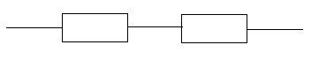
Deux dipôles sont en parallèle s'ils forment une maille.
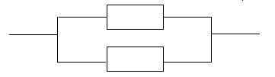
Voici quelques appellations et définitions afin de décrire adéquatement des sections d’un circuit électrique :
Nœud :  Un nœud est un point d’un circuit où trois fils ou plus se rencontrent. | 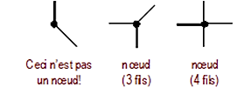
Branche :  Une branche est une portion de circuit comprise entre deux nœuds consécutifs qui ne possède aucun embranchement. | 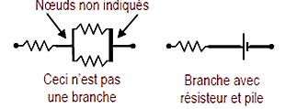
Maille :  Une maille est n’importe quel parcours fermé dans un circuit qui permet de revenir au point de départ. Une maille parcourue dans un sens contraire est une maille redondante. | 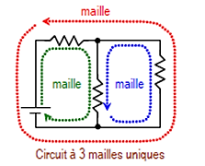
Exemple récapitulatif : Soit le circuit ci-contre. Le circuit comprend :
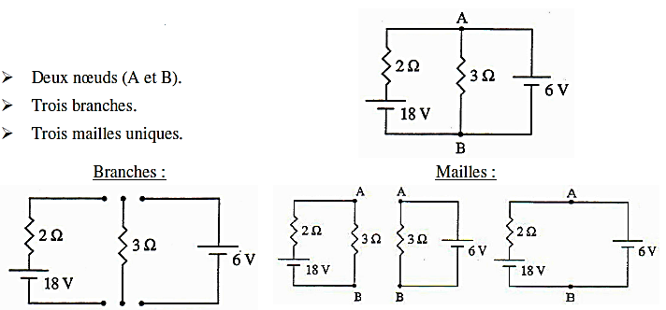

- Montage en série
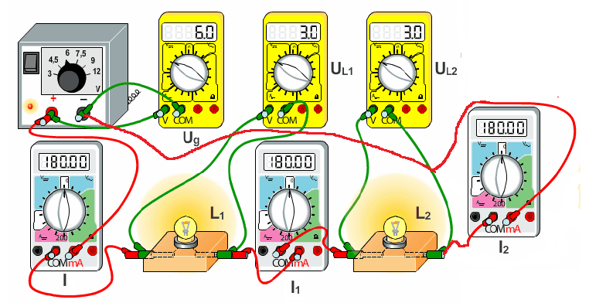
Réalise le schéma du montage et complète le tableau.

I = | I₁ = | I₂ =
Ug = | U₁ = | U₂=

On a donc : I =…………………………………………………………..

Ug = ………………………………………………………..

Pour L₁ : R₁ = → U₁ =
U = U₁ + U₂ =
Pour L₂ : R₂ = → U₂ =

Pour le circuit : R = → U =

Donc :

Conclusion :
• La tension entre les bornes de l'association en ……………………. de plusieurs récepteurs est égale …………………………………………………………………………………………..

• L’intensité du courant qui circule dans une association de récepteurs associés en ……………………. est ……………………………………………….. ……………………………………………

I =

U =

R =

- Montage en parallèle

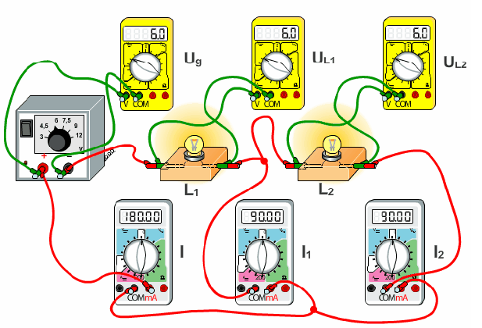

Réalise le schéma du montage et complète le tableau

I = | I₁ = | I₂ =
Ug = | U₁ = | U₂=

On a donc : I =…………………………………………………………..

Ug = ………………………………………………………..

Pour L₁ : R₁ = → I₁ =
I = I₁ + I₂ =
Pour L₂ : R₂ = → I₂ =

Pour le circuit : R = → I =

Donc :

Conclusion :

• La tension entre les bornes de récepteurs placés en ………………………. ……… est ………………………………..

• l’intensité du courant dans la branche principale est égale à la ………………………………. …. ……………………………………………………. dans les branches secondaires.

I =

U =

R =

Exercices :

- L'intensité débitée par la pile est de 0,45 A. L'ampèremètre A₂ indique 0,20 A.
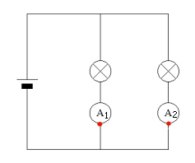 | - Quelle est l'intensité du courant traversant L₁ et mesurée par A₁ ?  - La tension aux bornes de L1 est-elle identique à celle aux bornes de L2 ? Pourquoi ?

- Luc a mesuré les tensions aux bornes des lampes des 2 montages ci-contre, avec des voltmètres notés : V₁, V₂, V₃, V₄. Sachant que les lampes ne sont pas obligatoirement identiques, que les tensions trouvées sont respectivement : U₁ = 4 V, U₂ = 12 V, U₃ = 12V, U₄ = 8 V et que les générateurs sont des batteries de 12 V, place ces 4 voltmètres aux bons endroits.

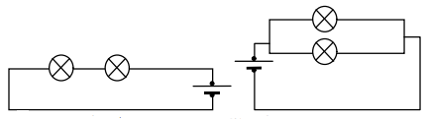

- Les lampes placées dans les montages sont toutes identiques. Le générateur délivre un courant d’une intensité égale à 12 A.

Circuit 1 | Circuit 2 | Cicuit 3
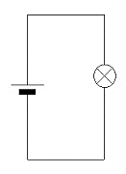 |  | 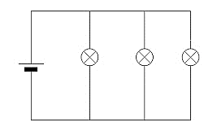

Après avoir numéroté les lampes, donne l’intensité du courant qui les traverse.

- Deux résistances R₁ et R₂ sont branchées en série.
R₁ = 10 kΩ R₂ = 22 kΩ I = 1,6 mA.
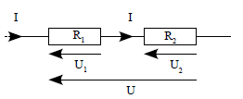
- Calcule la valeur de la tension U₁.

2- Calcule la valeur de la tension U₂

- Calcule la valeur de la tension U.

R₁ = 10 kΩ
R₂ = 22 kΩ
U = 10 V.
- Quelle est la valeur de la tension aux bornes de la résistance R₁ ?

- Calcule la valeur du courant I₁.

- Quelle est la valeur de la tension aux bornes de R₂ ?

- Calcule la valeur du courant I₂.

- Calcule la valeur de l'intensité I.

- Calcule la résistance du circuit R.

- R₁ = 100 W, R₂ = 150 W, R₃ = 100 W, R₄ = 500 W
Calcule la résistance équivalente vue des points A et B pour les différents montages :
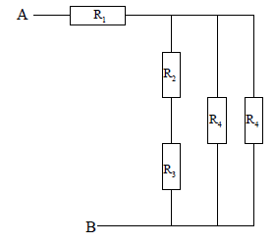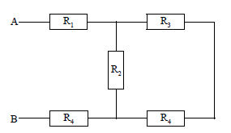

- Loi des nœuds

I_{G} = 0,8 A
I₁ = 0,3 A
I₂ = 0,5 A

Note chaque nœud d’une lettre (A et B)

En suivant le sens du courant, complète les égalités pour chaque nœud.

Pour le nœud A : I_{G} = ……………………………

Pour le nœud B : ……….. + ……………. = ………………

Conclusion :
A un nœud d’un circuit, la somme des intensités des courants qui arrivent au nœud est …………………………….. à la somme des intensités des courants qui en repartent.

Exercices :

1) Soit le montage suivant :
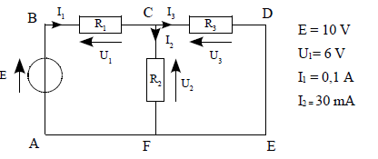

1- Établis l'équation du nœud C, calcule I₃

L’électricité dans la maison

- Circuit électrique domestique

L’électricité domestique est l’électricité du réseau électrique public distribuée et utilisée dans les logements.

Le réseau domestique est relié au réseau électrique de la compagnie de distribution d’électricité.
En Belgique, le réseau public fournit du courant alternatif d’une tension de 230 V et de fréquence 50 Hz. Ce n’est pas le cas aux États-Unis ou au Canada par exemple où le courant fournit par le réseau est un courant alternatif d’une tension de 120 V et de fréquence 60 Hz.

Description d’un circuit électrique domestique

Quels éléments existant dans l’installation électrique de ta maison connais-tu ?
…………………………………………………………………………………………………………………………………………………………………
D’abord, chaque habitation est reliée au réseau public par un câble de grosse section.

Dès son entrée dans le bâtiment, à quoi est relié ce câble ?
…………………………………………………………………………………………………………………………………………………………………

Quelle est l’utilité de cet appareil ?
………………………………………………………………………………………………………………………………………………………………… Le compteur peut être uni ou bi-horaire, c’est-à-dire un compteur pour la consommation diurne et un pour la consommation nocturne.

Dans quelle unité est exprimée l’énergie électrique consommée ?
…………………………………………………………………………………………………………………………………………………………………
Une consommation d’énergie électrique d’un kilowattheure, noté kWh, correspond à l’énergie consommée par un appareil électrique d’une puissance de 1000 W fonctionnant durant une heure.

Une télévision LCD en mode veille présente une puissance de 4 W environ. Après combien de temps as-tu consommé un kilowattheure en la laissant continuellement en mode veille ?
………………………………………………………………………………………………………………………………………………………………… Sur le compteur, se trouvent un disjoncteur différentiel général qui permet de couper le courant de toute l’habitation et la barre de terre reliée à un fil vert-jaune qui assure la liaison entre la terre et les conducteurs raccordés à la borne de terre des prises de courants.

Juste après, que dois-tu trouver ?
…………………………………………………………………………………………………………………………………………………………………
Dans les locaux humides comme la salle de bain, la buanderie, des disjoncteurs différentiels plus sensibles sont placés.

Légende le schéma ci-dessous illustrant une installation électrique domestique.
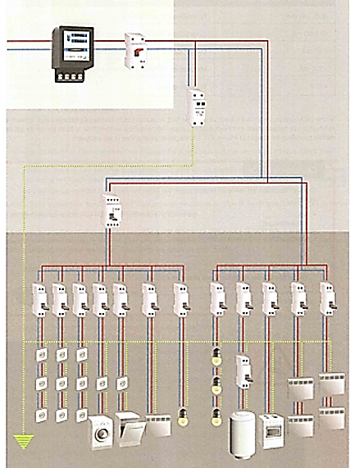

La barre de terre et les disjoncteurs constituent les modules de sécurité afin d’éviter l’électrocution. Les effets du courant électrique sur le corps humain dépendent de l’intensité qui le traverse. Le tableau suivant présente quelques effets sur le corps humain en fonction de l’intensité du courant électrique.
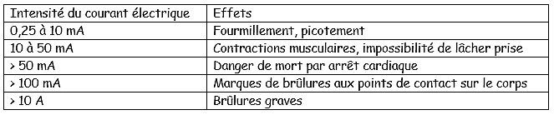

Chaque habitation est reliée au réseau public par l’intermédiaire d’un tableau qui contient au moins :

Un …………………………………………………………………………………… qui mesure la quantité d’énergie électrique consommée en kilowattheure;

Un disjoncteur différentiel général qui sert …………………………………………………………………………………………………………………………………….
………………………………………………………………………………………………………………………… ;

La …………………………………………………………………………………………… qui assure la liaison entre la terre et les conducteurs raccordés à la borne de terre des prises de courant.

On trouve ensuite un …………………………………………………………………………………………… qui répartit le courant vers les différents circuits de l’habitation.

Le disjoncteur différentiel
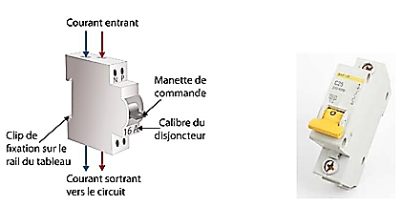
Un disjoncteur différentiel est un dispositif qui se place dans le circuit électrique. Dans une installation normale, l’intensité du courant qui entre dans un récepteur doit être la même que celle de celui qui en sort. Le disjoncteur compare les intensités des courants entrant et sortant et ouvre le circuit électrique s’il y a une différence, donc une « fuite » de courant électrique.

Cette « fuite » peut être due à un défaut d’un appareil électrique ou d’un fil électrique. Dans ce cas, le corps humain risque d’entrer en contact avec le courant électrique.

Le disjoncteur différentiel général est sensible à une différence d’intensité de 500 mA. Il existe des disjoncteurs différentiels de 300 mA pour des appareils particuliers comme le chauffe-eau, le chauffage… ainsi que de 30 mA pour les pièces d’eau telles les salles de bain, cuisine…

Un disjoncteur différentiel réagit à ………………………………………………………………………………………………… ……………… en interrompant automatiquement l’alimentation du circuit auquel il est relié.
La sensibilité des disjoncteurs différentiels est différente en fonction de l’endroit où ils se placent sur le circuit domestique. Le moins sensible est celui …………………………………………….………………………… et les plus sensibles sont réservés …………………………………………………………………………………………………………………………………………………
Le fusible
Le rôle d’un fusible est de protéger les circuits électriques d’une surcharge ou d’un court-circuit au niveau des câbles électriques. Que se passe-t-il lors d’un court-circuit ou d’une surcharge ?
……………………………………………………………………………………………………………………………………………………………………………………………………………………………………………………………………………………………………………………………………………..
Quel est le risque ?
………………………………………………………………………………………………………………………………………………………………………………………………………………………………………………………………………………………………………………………………………………

Un fusible est constitué d’un fin fil conducteur monté dans un corps isolant. La nature du fil conducteur varie fortement actuellement. Il peut s’agir d’un métal comme le zinc, l’argent ou l’aluminium ou d’un alliage de métaux. Au début, la couleur du fil utilisé rappelait le plomb, d’où le terme « plomb » parfois utilisé au lieu de fusible.

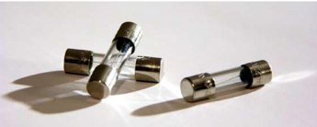

Lorsque le courant dépasse une valeur spécifique d’intensité durant un temps précis, le fil conducteur fond et ouvre le circuit.
Quelle expression utilises-tu pour signaler l’ouverture du circuit par le fusible ?
…………………………………………………………………………………………………………………………………………………………………..

Il faut alors remplacer le fusible. Face à cet inconvénient, ceux-ci sont remplacés par les disjoncteurs dans les installations domestiques. Néanmoins, les fusibles de ce type sont toujours utilisés.

Cite des appareils possédant des fusibles.

……………………………………………………………………………………………………………………………………………………………………

Un fusible comprend …………………………………………………………………………………………………………… qui fond lors d’un échauffement ou d’un court-circuit, provoquant …………………………………… ………………………………………………………………………………………………………………………………………………………………………………………………………………………………………………………………………………………………
Les fusibles ont l’inconvénient d’être à ………………………………………………………………………………… ……..…………………………… et la tendance actuelle, dans les installations domestiques, est de les remplacer par ……………………………………………………………………………………………………………………… …………………………………………………………………………………………………………………………………………………………………………………………………………………..

La prise de terre
Prenons une prise de courant que nous démontons.
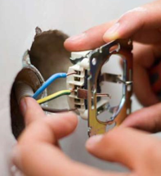 | Qu’observes-tu ?  …………………………………………………………………………………………………..  …………………………………………………………………………………………………..  …………………………………………………………………………………………………..  …………………………………………………………………………………………………..  Le câble rayé vert et jaune constitue la prise de terre, relié à la branche sortante de la prise. Il est relié au sol par une boucle de cuivre enterrée sous les fondations de la maison. Les deux autres fils conducteurs sont reliés au réseau. Le courant entrant est appelé la phase et le courant sortant, appelé neutre, circule dans le fil bleu.
Imaginons que tu branches un fer à repasser dont le circuit électrique n’est pas isolé de la carcasse métallique. Que se passe-t-il lorsque tu touches le fer à repasser ?
……………………………………………………………………………………………………………………………………………………………………

Quel système de sécurité se déclenche alors ?
…………………………………………………………………………………………………………………………………………………………………….

Le courant de fuite est alors envoyé vers le sol par la prise de terre au lieu de traverser le corps humain.

La …………………………………………………………………………… permet de dévier le courant en cas de défaut ………………………………………………………… de la partie métallique d’un appareil électrique.

La prise de terre est représentée par un ………………………………………………………………………………
……………………………………………………………………………………………………………………………………………………………………………………………………………………………………………………………………………………………

Le …………………………………………………………………………………………………… est appelé la phase, situé dans une gaine isolante colorée autre que bleue.

Le …………………………………………………………………………………………………… est appelé le neutre, situé dans ………………………………………………………………………………………………………………………….

Exercices de synthèse
- Observe bien le document puis réponds aux questions.
Doc : code couleur des résistances
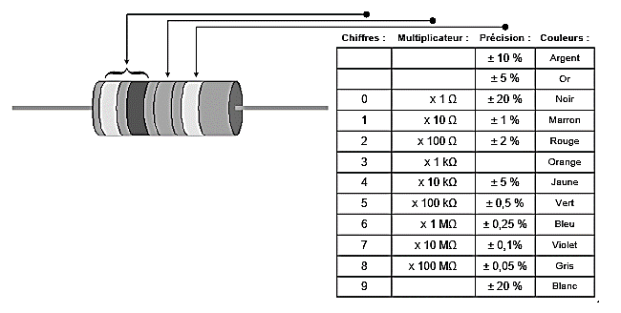
Quelle est la valeur des résistances arborant les couleurs suivantes ?
a) rouge, noir, noir, or.
b) orangé, violet, brun, argent.
c) bleu, vert, brun, argent.
d) orangé, rouge, rouge.
e) brun noir rouge moir
f) jaune violet orange or
g) brun noir noir or
h) vert bleu rouge or
Quelle sont les couleurs des résistances suivantes ?
- 8 5 00 Ω tolérance +/- 20 %
- 75 Ω +/- 0,1 %
- 16 KΩ +/- 5%
- 33 KΩ +/- 2%
- 82 Ω +/- 0,5 %

- Un tube à rayons X fonctionne à un courant de 7mA et à une différence de potentiel de 80kV. Quelle est sa puissance?

- a plaque signalétique d'une cafetière comporte ces indications : 230 V/ 0,9 kW.
1. A quoi correspondent chacune de ces indications ?
2. Calcul l'intensité qui traverse la cafetière quand elle fonctionne.

- Une lampe porte l’indication (6V-1,8W) ; en fonctionnement normal, quelle est l’intensité ?

- Calculer l’énergie consommée par une cuisinière électrique de puissance 3,5kW, fonctionnant pendant 1h30min, en Joule et en Wh.

- Pour décorer sa maison à l'approche du nouvel an, une famille a décoré l'extérieur de sa maison avec deux guirlandes de 160 ampoules chacune. Cela lui coûte environ3 € par jour pour 4 heures de fonctionnement quotidien.
1) Calculer l'énergie transformée par les lampes chaque jour, sachant que le prix du kilowattheure est de 0,0926 €.
2) En déduire la puissance transformée par l'ensemble des lampes.
3) Calculer la puissance d'une lampe en supposant qu'elles sont toutes identiques.
4) Quelle somme aura déboursé cette famille pour cet éclairage si celui-ci décore sa maison durant 3 semaines ?

- Une famille utilise chaque jour :
- Une cafetière électrique (250W) pendant 8min
- Un grille-pain (600W) pendant 10min
- Une plaque de cuisson (500W) pendant 6min
1°) Quelle est l’énergie électrique consommée par chaque appareil ?
2°) Quelle est l’énergie électrique totale consommée ?
3°) Quel est le coût de cette préparation sachant que le prix du kWh (kilowattheure) est de 0,0926 € ?

- Une plinthe électrique de 1200W est fabriquée pour fonctionner à une tension de 120V.
a)Quelle est l’intensité du courant dans la plinthe ?
b) Quelle est la résistance de l’élément chauffant ?

- Quelle quantité d’énergie est dissipée à chaque seconde par une résistance de 50Ωparcourue par un courant de 0,3A ?

- Un sèche-cheveux d’une résistance de 52,9 Ω est utilisé en Europe (U = 230 V) et aux États-Unis (U = 115 V). Complète le tableau suivant :
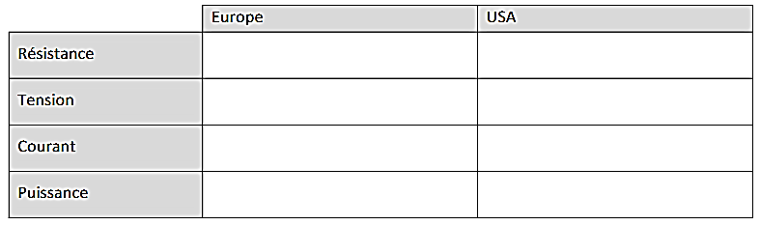
- Les tensions dans un circuit en série sont : générateur Ug = 6V ; lampe UL = 3,2V ; diode Ud = 0,7V.
Calcule la tension aux bornes du moteur.
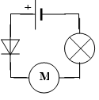
- Trois résistances sont placées en parallèle. Calcule la résistance équivalente. R1 = 5Ω R2 = 15Ω et R3 = 20Ω.

- On considère les circuits suivants, où R1 = 2Ω R2 = R3 = 4Ω et R4 = 16Ω ; quelles sont les résistances équivalentes ?
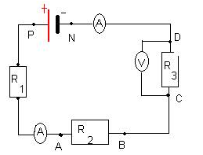
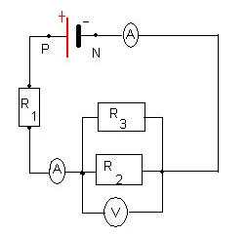
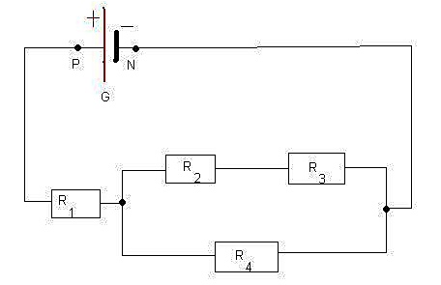
- On considère le montage suivant.
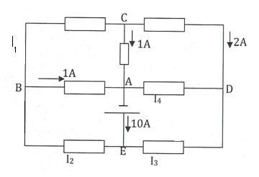
Place des gros points sur les nœuds ;
Note les équations de chaque nœud.
Détermine les valeurs des intensités I₁, I₂, I₃ et I₄.
Précise les sens du courant correspondants en plaçant les valeurs sur le schéma.

